AUTOR
OBRONNOŚĆ. Zeszyty Naukowe 2(18)/2016
ISSN 2084-7297

mgr Paweł Wójcik

wojcik.p@op.pl

SYSTEM INFORMATYCZNY KONWÓJ JAKO ISTOTNY ELEMENT ZABEZPIECZENIA POTRZEB

TRANSPORTU I RUCHU WOJSK SIŁ ZBROJNYCH

RZECZYPOSPOLITEJ POLSKIEJ

Słowa kluczowe: transport, logistyka, telematyka,

systemy informatyczne

Wstęp

W 2011 roku wprowadzono w struktury Sił Zbrojnych Rzeczypospolitej Polskiej (SZ RP) nowoczesny system informatyczny (SI) KONWÓJ, którego zadaniem miało być usprawnienie procesów związanych z przewozem towarów w polskiej armii. Wojsko potrzebowało rozwiązania teleinformatycznego, umożliwiającego koordynację wydawania pozwoleń na przejazdy drogowe oraz monitorowanie przemieszczania wojsk. System miał być również wykorzystany jako wsparcie w działaniach na potrzeby cywilne (m.in. zabezpieczanie imprez masowych i rozgrywek sportowych, tj. Euro 2012).
Rozwój technologii telekomunikacyjnych i informatycznych, takich jak system informatyczny KONWÓJ, dostarcza nowe rozwiązania, których wykorzystanie przyczynia się do swobodniejszego i bezpieczniejszego przemieszczania się towarów zarówno w transporcie cywilnym, jak i strukturach wojska. Szybsze wydawanie i realizacja pozwoleń na przejazdy drogowe oraz monitorowanie położenia wojsk w SZ RP sprzyja swobodniejszemu i bezpieczniejszemu dostarczeniu ładunku do miejsca docelowego.

Zakres zadań transportowych realizowanych w Siłach Zbrojnych Rzeczypospolitej Polskiej

Żeby działania wojskowe prowadzone zarówno w czasie wojny, jak i pokoju, przebiegały w sposób sprawny, konieczne jest zapewnienie możliwości przemieszczania sił na duże odległości. Do współcześnie realizowanych przez SZ RP zadań transportowych należy m.in. dostarczanie sprzętu wojskowego i uzbrojenia, ewakuacja rannych i poległych żołnierzy, a także działania związane ze wsparciem operacji reagowania kryzysowego i operacji pokojowyc. Zadania realizowane są z wykorzystaniem infrastruktury i środków transportu drogowego, kolejowego, powietrznego i wodnego. Koordynacją zadań związanych z transportem w SZ RP zajmują się organy, do których należy Szefostwo Transportu i Ruchu Wojsk – Centrum Koordynacji Ruchu Wojsk (CKRW) – na szczeblu centralnym, czy Zespół Kierowania Transportem Lądowym (ZKTL) – w Dowództwie Wojsk Lądowych.

System informatyczny KONWÓJ jako system
telematyczny

Sieć teleinformatyczna połączona z automatyką zapoczątkowała powstanie nowej dziedziny nauki, jaką jest telematyka. Pochodzący z języka francuskiego termin télématique został wprowadzony do piśmiennictwa w 1978 roku. Od tamtego czasu dziedzina ta przeszła jednak ogromny progres. Współczesna telematyka to nauka z pogranicza telekomunikacji, automatyki oraz informatyki, która bazując na rozwiązaniach automatycznego sterowania, jest wykorzystywana między innymi w transporcie. Do najważniejszych wydarzeń na skalę europejską i krajową, które przyczyniły się do podniesienia rangi telematyki wykorzystywanej w transporcie cywilnym, należało m.in. powołanie w roku 1991 międzynarodowej organizacji ERTICO (ang. European Road Transport Telematics Implementation Coordination Organization), która zajęła się tworzeniem inteligentnych systemów transportowych. Warto też zwrócić uwagę na europejskie programy, tj. DRIVE (ang. Dedicated Road Infrastructure for a Vehicle Safety in Europe) oraz CENTRICO (ang. Central European Region Transport Telematics Implementation Project), które skupiały się między innymi na wprowadzaniu rozwiązań pozwalających na skuteczne zarządzanie ruchem.
Na polskim gruncie wyróżnić należy pojawienie się w 1998 r. raportu pt. Requirements for Framework for Environment and Transport Telematics Country Report: POLAND, który poruszał problematykę wdrożenia na naszym rynku nowoczesnych rozwiązań telematycznych w zakresie transportu. W kontekście przewożenia towarów niebezpiecznych wyróżnić należy również projekt CONNECT (ang. Coordination and Stimulation of Innovative ITS Activities in Central and Eastern European Countries), w którym bierze udział również Polska. Projekt skupia się na problematyce opracowania skutecznego systemu zarządzania ruchem transgranicznym, również w zakresie przewozu towarów niebezpiecznych.
Współcześnie do głównych celów telematyki wykorzystywanej w transporcie należy poprawa wydajności przewozów oraz zwiększenie bezpieczeństwa całego procesu, kontrolowanie przemieszczania się ludzi i ładunków. Narzędzia, które zapewnia współczesna telematyka umożliwiają uzyskanie realnego wpływu na kontrolowanie procedur związanych z działaniami logistycznymi.
Żeby założenia telematyki wykorzystywanej w transporcie wojskowym były realizowane w sposób kompleksowy, potrzeba całego szeregu urządzeń i aplikacji. Jest to system pozwalający na całą gamę powiązań komunikacyjnych typu software, od Internetu po sieci bezprzewodowe, aplikacje informatyczne, łączność Bluetooth, telefonię stacjonarną, komórkową i satelitarną. To również powiązania wykorzystujące urządzenia typu hardware, takie jak: komputery, serwery, sieci komputerowe, tablety i inne. Technologia teleinformatyczna to przekaz pomiędzy komputerem podłączonym do sieci komputerowej, używającej protokołu TCP/IP, posiadającym adres IP (w takim znaczeniu staje się hostem, czyli urządzeniem uczestniczącym w wymianie danych przez Internet i udostępniającym usługę), a terminalem, z którego możemy odczytać lub wprowadzić dane.

Charakterystyka i sposób działania systemu

informatycznego KONWÓJ

Systemy teleinformatyczne zaczęły pojawiać się jako nowoczesne rozwiązania zarówno w służbie cywilnej wśród przedsiębiorstw związanych z logistyką, jak i w środowisku wojskowym, w celu usprawnienia funkcjonowania Ministerstwa Obrony Narodowej oraz SZ RP. Powyższe systemy były sukcesywnie wdrażane, wspierając tym samym procesy sprawności i konkurencyjności głównie na rynku transportowym, podczas kontroli ruchu środków transportowych, a także do monitorowania położenia jednostek, które posiadają zainstalowane urządzenie, takie jak programowalny terminal GSM z wbudowanym odbiornikiem GPS. Telematyka jako jedno z narzędzi logistyki, służące do automatycznego przekazywania danych, występujących w procesie logistycznym, wpływa na poprawę bezpieczeństwa ruchu, lepsze zarządzanie siecią transportową, a także planowanie zleceń przejazdów, co w perspektywie krótkiego czasu pozwala na ich optymalizację, rozumianą jako zminimalizowanie czasu przestojów w oczekiwaniu na wydanie zezwoleń lub sprawniejsze planowanie następnych zleceń w oparciu o położenie pojazdu. Technologie telematyczne odgrywają coraz większe znaczenie, np. poprzez śledzenie pojazdów i ładunków. Określanie ich położenia wykorzystuje się m.in. w przewozie towarów niebezpiecznych, np. przez SZ RP.
Biorąc pod uwagę takie elementy, jak: system kierowania ruchem pojazdów, elektroniczny system lokalizacji, elektroniczną wymianę dokumentów oraz informacji, a także całą sieć teleinformatyczną, można w przejrzysty sposób modernizować przejazdy towarów, co spowoduje przyśpieszenie ich przewozu w ruchu komunikacyjnym, wzrost bezpieczeństwa ruchu, usprawnienie kompleksowej obsługi pasażerów i towarów oraz polepszenie koordynacji działań komunikacyjno-transportowych, rozumianych w szerokiej skali. Ministerstwo Obrony Narodowej poprzez Resortowe Centrum Zarządzania Projektami Informatycznymi opracowało system informatyczny KONWÓJ, do którego na mocy Decyzji nr 11/log./p4 Ministra Obrony Narodowej z dnia 24 lutego 2015 roku wprowadzono do użytku w MON Instrukcję Operacyjnego Wykorzystania Teleinformatycznego Systemu Monitorowania i Położenia Wojsk SI KONWÓJ DU-4.4.4.2. Jednocześnie moc utracił obowiązujący poprzednio Rozkaz nr 265 Szefa Inspektoratu Wsparcia Sił Zbrojnych z dnia 27 listopada 2013 roku w sprawie organizacji i funkcjonowania teleinformatycznego systemu monitorowania położenia wojsk SI KONWÓJ. Instrukcja wykorzystania SI KONWÓJ została wprowadzona do użytku z dniem 1 marca 2015 roku.. Poniżej przedstawiono widok okna panelu głównego SI KONWÓJ (rys. 1.).
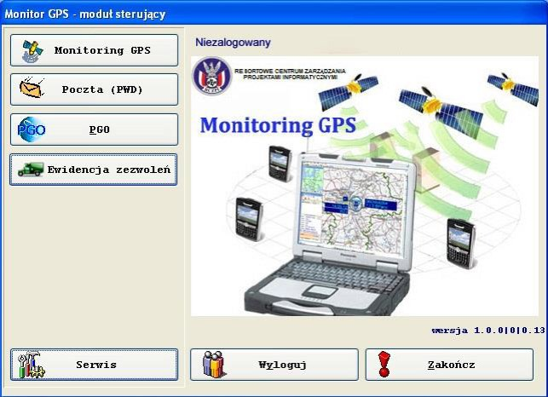
Źródło: Instrukcja Operacyjnego Wykorzystania Teleinformatycznego Systemu Monitorowania i Położenia Wojsk SI KONWÓJ DU-4.4.4.2.
Rys. 1. Widok panelu głównego SI KONWÓJ
Przewóz realizowany na potrzeby wojskowe rozumiany jest jako zorganizowane przemieszczenie wojsk i ładunków wojskowych po drogach samochodowych do wyznaczonego rejonu. Przeprowadzany może być za pomocą własnych lub cywilnych środków transportu, wykonujących zadania na rzecz sił zbrojnych w formie przemieszczenia pojedynczych pojazdów lub kolumn pojazdów. Wojsko zobowiązane jest do przewozu i nadzoru środków transportu zaopatrzenia materiałów niebezpiecznych według szczegółowych warunków bezpieczeństwa zawartych w ADR (fr. L' Accord européen relatif au transport international des marchandises Dangereuses par Route), tj. Międzynarodowej Konwencji dotyczącej drogowego przewozu towarów i ładunków niebezpiecznych, sporządzonej w Genewie dnia 30 września 1957 roku oraz pod względem monitorowania położenia przewożonych towarów za pomocą systemu KONWÓJ. Głównym zadaniem, jakie zostało postawione podczas prac nad systemem, było osiągnięcie i utrzymanie takiego poziomu zdolności sił i środków, które pozwolą na zabezpieczenie logistyczne zaopatrzenia transportowego podczas trwania operacji wewnętrznych, koalicyjnych, jak i wielonarodowych w czasie pokoju, kryzysu i wojny, jak również operacji militarnych i niemilitarnych. W tym kontekście SI KONWÓJ jest kluczowym narzędziem wykorzystywanym do wspierania i zabezpieczania transportu wojsk i środków zaopatrzenia.
Innym ważnym zadaniem, które wypełnia SI KONWÓJ jest wsparcie procesu wydawania zezwoleń na przejazd drogowy (rys. 2.) oraz monitoring przemieszczania wojsk (przejazd pojazdu nienormatywnego, przewożącego towary niebezpieczne oraz kolumn) w czasie rzeczywistym. Większość procedur związanych z wdrożeniem i realizacją przewozów oraz monitorowaniem ich położenia, dzięki SI KONWÓJ jest regularnie poddawana wnikliwym przeglądom przez CKRW, gdzie (jako podsumowanie) są sporządzane roczne sprawozdania z działalności w zakresie transportu lądowego towarów niebezpiecznych oraz czynności z nimi związanych w siłach zbrojnych. Przygotowane są zarówno procedury obejmujące przewóz osób, jak i sprzętu. Instrukcja użytkowania Systemu Informatycznego KONWÓJ jest przeznaczona dla sztabów wszystkich jednostek, w których prerogatywach odnajdziemy koordynowanie, planowanie oraz zabezpieczenie transportu wojska (zarówno SZ RP, jak i wojsk koalicyjnych) na terytorium Polski. Należy jednak pamiętać, że jeśli instrukcja przedstawiająca korzystanie z SI KONWÓJ jest sprzeczna z istniejącymi dokumentami o wyższym statusie, obowiązują postanowienia tych właśnie aktów.

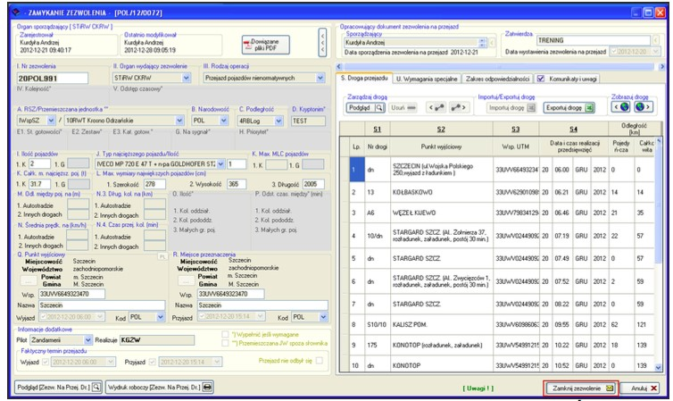
Źródło: Instrukcja….
Rys. 2. Zezwolenie na przejazd drogowy w SI KONWÓJ

Sam system informatyczny KONWÓJ, jako zespół elementów wzajemnie powiązanych, jest przeznaczony do wspomagania zadań związanych z transportem osób oraz sprzętu i materiałów w wojsku. Dzięki niemu możliwe jest również monitorowanie pozycji wojsk oraz ich przemieszczania się na określonym terytorium. System informatyczny KONWÓJ jest wynikiem realizowania postanowień zawartych między innymi w rozporządzeniu Ministra Obrony Narodowej z dnia 28 września 2012 roku. Akt ten m.in. reguluje, jakie organy wojskowe są właściwe do wydawania zezwolenia na przejazd drogowy, określa także sposób i tryb wydawania zezwoleń. Z przytoczonego rozporządzenia wynika, że książkę ewidencji przejazdów drogowych prowadzić można na nośniku papierowym lub w systemie teleinformatycznym. Jednocześnie przejazdy realizowane na podstawie Zezwolenia na przejazd drogowy, przewożące towary niebezpieczne, powinny być wyposażone w terminale mobilne SI KONWÓJ (rys. 3.), zaś przejazdy pozostałych pojazdów SZ RP na terenie kraju i poza granicami, w zależności od potrzeb, mogą być wyposażone w wyżej wymienione terminale.

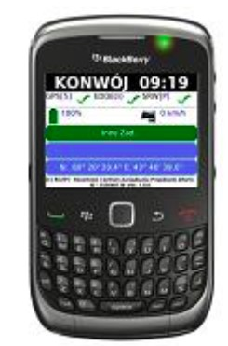
Źródło: Instrukcja….
Rys. 3. Terminal mobilny dla SI KONWÓJ

SI KONWÓJ jest jednym z głównych narzędzi umożliwiających monitorowanie położenia wojsk, pozwala także uprościć procedury wydawania zezwoleń na przejazd. Według rozporządzenia Ministra Obrony Narodowej z dnia 28 września 2012 r., zezwolenia na przejazd drogowy pojazdów przewożących towary niebezpieczne wydają:
- szef Szefostwa Transportu i Ruchu Wojsk – Centrum Koordynacji Ruchu Wojsk (STiRW-CKRW) – kiedy przejazd odbywa się między obszarami odpowiedzialności regionalnych baz logistycznych, a także poza granicami kraju;
- szef komórki organizacyjnej właściwej do spraw transportu podległej komendantowi Regionalnej Bazy Logistycznej (RBLog) – kiedy przejazd odbywa się między wojskowymi komendami transportu (WKTr) na obszarze odpowiedzialności danej RBLog;
- komendant WKTr – kiedy przejazd odbywa się na obszarze odpowiedzialności danej WKTr.
Zezwolenia na przejazd drogowy pojazdów przewożących towary niebezpieczne wydawane są na podstawie tzw. zapotrzebowania na przejazd drogowy.
System informatyczny KONWÓJ został wyposażony w wiele funkcji, które mają ułatwić zarządzanie procesem logistycznym Sił Zbrojnych Rzeczypospolitej Polskiej. Jedną z podstawowych funkcji systemu, jaka została wdrożona, była elektroniczna rejestracja zezwoleń na przejazd drogowy. Aby korzystanie z systemu było optymalne, zawierają się w nim m.in.:
- mapy w formie elektronicznej;
- wykaz nazw geograficznych;
- rejestr granic administracyjnych Polski;
- funkcja lokalizacji pozycji na podstawie konkretnego adresu.
Poniżej został przedstawiony widok panelu systemu KONWÓJ w trybie „gotowy do pracy” (rys. 4.).

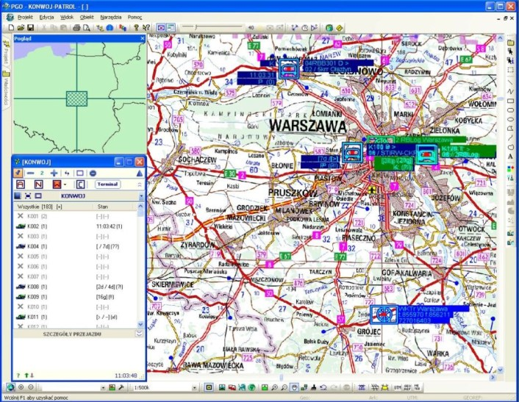
Źródło: Instrukcja….
Rys. 4. System informatyczny KONWÓJ (widok – gotowy do pracy)

Na każdym etapie procesu logistycznego ważne jest zapewnienie odpowiedniego poziomu komunikacji i wymiany informacji podczas przemieszczania wojsk, w związku z tym musiał zostać uwzględniony taki element, jak wprowadzanie przejazdów transportów wojskowych pomiędzy Wojskowymi Komendami Transportu. Dochodzi do tego drogą elektroniczną poprzez kontakt Wojskowej Komendy Transportu z terenowymi komórkami, przez które dany transport będzie się przemieszczał. Jako że SI KONWÓJ ma szczególne zastosowanie przy przewożeniu towarów niebezpiecznych, ważną jego funkcją jest elektroniczne zaplanowanie trasy przejazdu kolumn wojsk, jak i przewożenia materiałów nienormatywnych.
Następną funkcją SI KONWÓJ jest stworzenie możliwości przekazania wydanego zezwolenia do jego zatwierdzenia. Dokument jest przekazywany do upoważnionej osoby bądź jednostki odpowiedzialnej. Powiązana jest z tym funkcja umożliwiająca wydruk zezwolenia na przejazd drogowy. Według rozporządzenia zezwolenie powinno być przewożone w kabinie pojazdu, razem z dokumentacją przewozową. SI KONWÓJ pozwala również na przesłanie drogą elektroniczną otrzymanego pozwolenia do wybranej przez nas jednostki wojskowej (rys. 5.). Dzięki kolejnej funkcji możemy zmienić czas, w którym dany transport ma mieć miejsce (zarówno moment rozpoczęcia, jak i zakończenia).
SI KONWÓJ umożliwia również rejestrację drogi zarówno tej zaplanowanej, jak i pokonanej przez kolumnę lub pojedynczy pojazd, a także zapisany w zezwoleniu na przejazd drogowy zespół pilotujący. Możliwe jest również aktualne śledzenie przejazdu wojska. Funkcja ta pokazuje na mapie cyfrowej pozycję danego pojazdu w czasie rzeczywistym. Wskazuje również na identyfikator, jaki dany pojazd posiada oraz prędkość, z jaką się porusza. System monitoruje przewóz i pozwala na odnalezienie i śledzenie danego pojazdu z poziomu aplikacji po zarejestrowanych w systemie danych, identyfikujących poszczególne jednostki. Niezwykle pomocną funkcją dla żołnierzy znajdujących się w transporcie jest monitoring zdarzeń, mających miejsce na trasie przejazdu kolumny. Program ma również zdolność do przekazania informacji na ten temat za pomocą komunikatów przesyłanych do zespołu pilotującego.
W celu sprawnego funkcjonowania SI KONWÓJ każdy z użytkowników musi spełnić w minimalnym stopniu wymagania techniczne programu. W tym celu został wydany wykaz obowiązujących standardów sprzętu informatycznego i oprogramowania. W jego treści odnajdziemy elementy niezbędne do użytkowania stanowiska SI KONWÓJ, zajmującego się opracowywaniem i wydawaniem zezwoleń. Stanowisko pracy z programem SI KONWÓJ, służące monitorowaniu pozycji wojska, powinno posiadać komputer (stacjonarny lub notebook), UPS, router GSM (stałe łącze internetowe), telefon GSM, telefon stacjonarny. Stanowisko mobilne, w którym użytkuje się terminal, powinno być wyposażone w terminal GSM z GPS, a także ładowarkę (dostosowaną do uchwytu samochodowego) wraz z zestawem głośnomówiącym. Zostały również ustalone minimalne wymagania techniczne, jakie powinien posiadać komputer, aby możliwa była eksploatacja SI KONWÓJ. Rekomendowany system operacyjny to Windows XP Professional (lub nowszy), wyposażony w dodatek serwisowy 3. Dodatkowo wymagane jest zainstalowanie Pakietu Grafiki Operacyjnej (wersja 2008) oraz edytora baz danych (MS SQL 2005 Express Edition). Poniżej zobrazowano rozmieszczenie modułów SI KONWÓJ (rys. 5.).

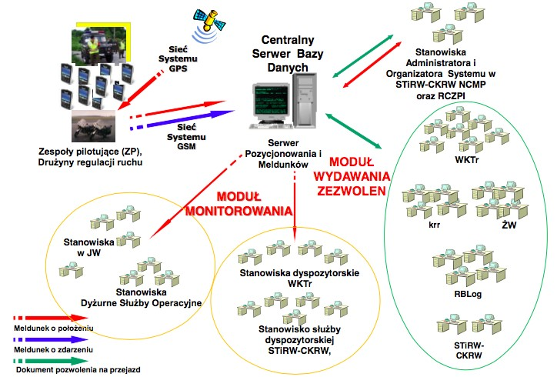
Źródło: Instrukcja….
Rys. 5. Ogólny schemat rozmieszczenia modułów SI KONWÓJ

Analizując powyższe zagadnienie, można wywnioskować, że rozwój technologii telematycznych, umożliwiający przesyłanie informacji drogą elektroniczną (położenie jednostki oraz możliwość przesyłania lub odbioru zleceń), w dużym stopniu przyczynił się do poprawy jakości wykonywanych usług, nie tylko przez przedsiębiorców, mających lepszą możliwość planowania przejazdów, lecz także w służbie wojskowej przy przewozie materiałów niebezpiecznych.

System informatyczny KONWÓJ w zabezpieczeniu
potrzeb transportu i ruchu wojsk

SI KONWÓJ jest użytkowany przez SZ RP m.in. Szefostwo Transportu i Ruchu Wojsk – Centrum Koordynacji Ruchu Wojsk (STiRW-CKRW), Oddział Planowania Transportu i HNS Zarządu Planowania Logistycznego J-4 Dowództwa Generalnego Rodzajów Sił Zbrojnych RP, Wydział Transportu i Ruchu Wojsk (WTiRW) i HNS Regionalnych Baz Logistycznych, Wojskowe Komendy Transportu (WKTr), kompanie regulacji ruchu (KRR).
Do najważniejszych obowiązków wymienionych organów należy uzgadnianie i dokonywanie porozumień z właściwymi jednostkami wojska. Należy w tym momencie zaznaczyć, że także administracja publiczna dokonuje uzgodnień z innymi częściami podsystemu transportu. Dzięki tym porozumieniom możliwe jest uzyskanie pozwoleń na przejazd drogowy. Elementy wskazane powyżej są niezbędne do sprawnego przemieszczania się wojska. Spełniają one rolę zarówno kontrolną, jak i planistyczną (rys. 6.). Są również organizatorami transportu i ruchu wojsk.

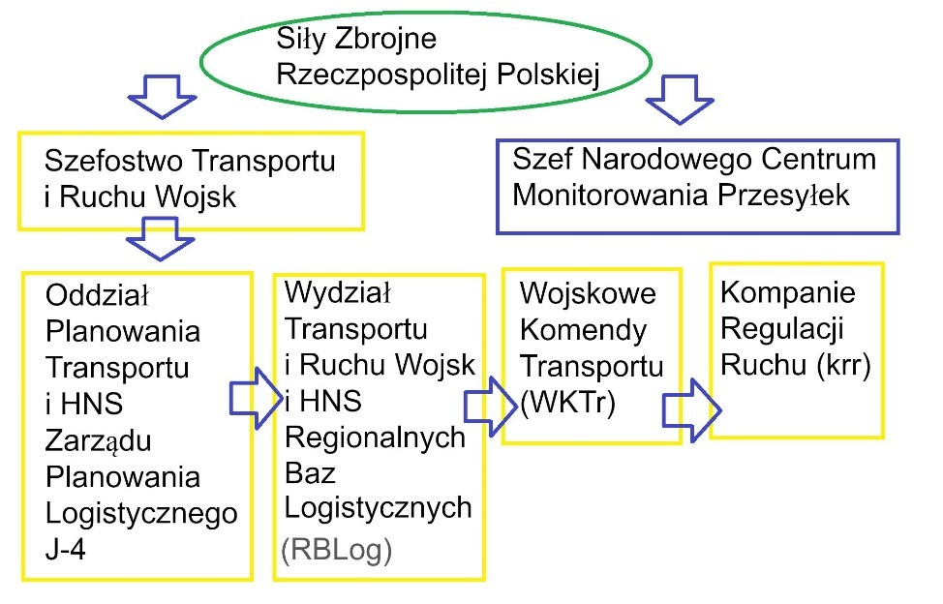
Źródło: Instrukcja….
Rys. 6. Schemat organów użytkujących SI KONWÓJ

Szefostwo Transportu i Ruchu Wojsk – Centrum Koordynacji Ruchu Wojsk planuje i koordynuje wszystkie ruchy wojska (polskiego oraz wojsk obcych) pomiędzy Regionalnymi Bazami Logistycznymi (RBLog) wewnątrz i poza granicami kraju. SI KONWÓJ jest wykorzystywany wówczas do wydania zezwoleń na przejazdy drogowe zarówno w przypadkach wojsk własnych, jak i obcych. Jest także odpowiedzialny za wydawanie zezwoleń na przejazdy drogowe dla wojsk własnych znajdujących się w Regionalnej Bazie Logistycznej (RBLog) i wojsk koalicji. Koordynowane są również przez STiRW – CKRW ruchy wojsk poprzez aktualny monitoring ich położenia (bieżąca lokalizacja). W ich prerogatywach odnajdziemy także kontrolowanie eksploatowania SI KONWÓJ w Siłach Zbrojnych RP.
Oddział Planowania Transportu i HNS Zarządu Planowania Logistycznego J-4 Dowództwa Generalnego Rodzajów Sił Zbrojnych nadzoruje korzystanie z SI KONWÓJ przez podlegające im oddziały wojskowe. Jest również odpowiedzialny za planowanie wyposażania podległych jednostek w sprzęt potrzebny do użytkowania SI KONWÓJ. Określa również zasady korzystania z programu, a także organizację szkoleń i kursów dotyczących obsługi SI KONWÓJ.
Wydział Transportu i Ruchu Wojsk i HNS RBLog jest jednym z organów odpowiedzialnych za planowanie oraz koordynację przemieszczających się oddziałów wojska. Program komputerowy jest używany do wydawania zezwoleń na przejazd drogowy oddziałów zlokalizowanych na obszarze RBLog. Za pomocą SI KONWÓJ wydział kieruje podlegającymi mu oddziałami i organami związanymi z organizacją i koordynowaniem transportu. Pomaga również jednostkom przemieszczającym się w obszarze odpowiedzialności danej bazy logistycznej. Jednym z zadań jest organizowanie szkoleń z administracji oraz korzystania z programu komputerowego. WKTr są odpowiedzialne za jednostki wojskowe na podległym im terenie. W ich strukturach przyjmowane są również zapotrzebowania na przejazdy drogowe na terenie odpowiedzialności danego WKTr oraz wydawane są zezwolenia na przejazdy drogowe na terenie odpowiedzialności danej komendy. Są również odpowiedzialne za zrealizowanie wskazanych planów, często przy współudziale Żandarmerii Wojskowej i przemieszczających się oddziałów. W ich kompetencjach odnajdziemy również nadzorowanie transportu i ruchu wojsk na podlegającym im obszarze. Uzgadnianie tras następuje z innymi WKTr w zależności od tras wyznaczonych na przejazd transportu. Pomagają jednostkom wojskowym, przeprowadzając szkolenia z zakresu użytkowania mobilnych terminali. Zajmują się również doszkalaniem pod kątem organizowania i planowania transportu (przejazdów). Tworzą również dokumenty odnoszące się do materiału, jaki jest przewożony w danym transporcie.
Kompanie regulacji ruchu są odpowiedzialne za zrealizowanie sprawnego przemieszczenia wojsk i transportu. Musi się to odbyć w zgodności z istniejącymi wymogami i rozkazami. Organizują kursy na pilotów pojazdów SZ RP. Zajmują się również przekształceniem dróg do użyteczności w celach wojskowych, np. poprzez dodatkowe oznakowanie. To w ich gestii leży również wykonanie ruchomych bądź też stałych elementów kontroli i regulacji dróg. Prowadzi się je dzięki uzyskanym dokumentom oraz rozkazom. Przeciwdziała się również powstawaniu zatorów na wykorzystywanych drogach bądź ich odcinkach.
Podmioty zajmujące się kwestiami związanymi z ruchem wojsk oraz organizacją transportu i wykorzystujące SI KONWÓJ są zobligowane do wykonania powierzonych im zadań. Szef STiRW – CKRW (w jego kompetencjach odnajdziemy koordynowanie zadań transportowych) realizuje zadania SI KONWÓJ poprzez podległego mu Szefa Narodowego Centrum Monitorowania Przesyłek (NCMP). Koordynuje realizowane działania podczas użytkowania programu. Jest organizatorem oraz kontrolerem eksploatowanego SI KONWÓJ w podległych mu placówkach, opierając się na istniejących strukturach etatowych. Jest również odpowiedzialny za przestrzeganie oraz aktualizowanie istniejącej Instrukcji, dotyczącej użytkowania programu. Wspiera także zarówno merytorycznie, jak i praktycznie, użytkowników SI KONWÓJ. Jest zarządcą głównego serwera SI KONWÓJ, a także zawartych w nim danych. Posiada również uprawnienia w sprawie zarządzania infrastrukturą techniczną związaną z użytkowaniem programu i nadawaniem uprawnień dostępu do SI KONWÓJ. Jest uczestnikiem odbywających się modernizacji programu. W swoich obowiązkach ma również pilnowanie wydatków związanych z zabezpieczaniem poprawnego funkcjonowania sieci komórkowej oraz transmisji pakietowej (niezbędnych do poprawnego funkcjonowania programu). Nadzoruje również szkolenia osób odpowiedzialnych za działanie systemu. Wydaje zezwolenia na przejazd przy pomocy SI KONWÓJ, prowadzi monitoring zrealizowanych przejazdów w kraju oraz poza jego terytorium w zgodzie z wydanym zezwoleniem na przejazd. Odpowiada również za prowadzenie archiwum i ewidencję wszystkich dokumentów związanych bezpośrednio z wydawanymi zezwoleniami na przejazdy drogowe. Prowadzi także bazę danych, zawierającą informacje na temat przemieszczających się pojazdów. W wyjątkowych sytuacjach ma możliwość udostępnienia informacji znajdujących się w bazie. Jest również zobowiązany do brania czynnego udziału w pracach mających na celu usprawnienie i poprawę funkcjonowania systemu.
Komendant RBLog odpowiada między innymi za koordynację realizowanych działań eksploatowania i rozwoju SI KONWÓJ. Prowadzi nadzór nad programem oraz organizacją pracy z systemem. Jest także odpowiedzialny za wydawanie zezwoleń na przejazdy dla wojsk (przemieszczających się w jego obszarze odpowiedzialności). Monitoruje również przemieszczanie się pojazdów w ramach uzyskanych zezwoleń (sprawdzenie zgodności). Archiwizuje oraz prowadzi ewidencję dokumentów dotyczących wydanych zezwoleń. Jest również zobowiązany do prowadzenia bazy danych z informacjami o pojazdach Sił Zbrojnych RP, przemieszczających się na terenie jego odpowiedzialności. W podległych sobie jednostkach wyznacza podmioty odpowiedzialne za kontrolę funkcjonowania programu, a także przesyła dane dotyczące wskazanych osób do StiRW-CKRW. Może również pomóc jednostkom wojskowym, które nie mają mobilnego terminala, w korzystaniu z SI KONWÓJ. Pomoc ta jest realizowana wyłącznie na czas przejazdu przez teren jego odpowiedzialności.
Komendant WKTr dzięki dyspozytorowi SI KONWÓJ ma możliwość realizacji zadań związanych z nadzorowaniem oraz kontrolowaniem pojazdów poruszających się po jego obszarze odpowiedzialności. Kolejnym z obowiązków, jakie musi spełnić, jest znajomość rozkładu przejazdów na podstawie wydanych zezwoleń na przejazd. Odpowiada również za realizację przejazdów oraz ich monitoring i w tym celu wykorzystuje SI KONWÓJ. Przyjmuje również zgłoszenia gotowości do przejazdu, poprzez aplikacje w terminalu mobilnym. Jeśli jednak do takiego potwierdzenia nie dojdzie, musi ustalić przyczynę jego braku. Jest odpowiedzialny za przejazd, a jeśli nastąpią podczas jego trwania jakieś uchybienia, musi ustalić zarówno ich przyczynę, jak i nakazać pojazdom powrót na wyznaczoną drogę. Jest także zobligowany do przekazania swoim przełożonym informacji o zaistniałej sytuacji. Ma on obowiązek pomóc w usunięciu zakłóceń w realizacji przejazdu, jeśli takie wystąpią. To również on przyjmuje informacje o zakończonym przejeździe, uwagi i informacje dotyczące przejazdu oraz trasy, jaką się poruszano. W programie SI KONWÓJ ma za zadanie zaznaczenia w odpowiednich miejscach daty realizacji przejazdu (jego rozpoczęcia oraz zakończenia). Jeśli dojdzie do rezygnacji z przejazdu, jego zadaniem jest również anulowanie zezwolenia na przejazd. Monitoruje warunki, jakie obecnie znajdują się na terenie odpowiedzialności, co wpływa na uzgadnianie tras przejazdów. Może także (na czas przejazdu przez teren własnej odpowiedzialności) użyczyć terminal mobilny jednostkom wojskowym. Administrator części stacjonarnej SI KONWÓJ jest użytkownikiem posiadającym możliwość ingerencji w aplikacje systemu. Najczęściej jest to członek organów transportu bądź ruchu wojsk danej jednostki wojskowej. Jest on odpowiedzialny za konfigurowanie oraz instalowanie wsparcia technicznego. W jego obowiązkach odnajdziemy także organizację szkoleń dla osób zajmujących się administrowaniem terminali mobilnych.
Kolejnym podmiotem jest Użytkownik Modułu Wydawania Zezwoleń na przejazd drogowy, który odpowiada za opracowywanie, a także przesyłanie informacji w SI KONWÓJ. Natomiast osobą zajmującą się zabezpieczeniem funkcjonowania programu jest Użytkownik Modułu Monitoringu. Nadzoruje oraz monitoruje przemieszczanie się wojsk z wydanymi zezwoleniami na przejazdy drogowe. Dokonuje się to dzięki używaniu przez wojsko mobilnych terminali. Z kolei w obowiązkach Administratora Terminali Mobilnych SI KONWÓJ jest m.in. utrzymanie gotowości technicznej wszystkich terminali mobilnych użytkowanych w danej jednostce wojskowej. Jest on także odpowiedzialny za ich przydział oraz szkolenia z ich użytkowania. Osobą funkcyjną jest również Użytkownik Terminala. Jest nią żołnierz bezpośrednio korzystający z terminala (dowódca zespołu pilotującego, osoba funkcyjna kolumny lub dowódca pojazdu przewożącego towary nienormatywne lub niebezpieczne). Oprócz właściwego użytkowania terminala mobilnego jest on także odpowiedzialny za składanie informacji dotyczących działania terminala dyspozytorowi.
Ważną rolę w przemieszczaniu się SZ RP, poprzez korzystanie z SI KONWÓJ, pełni również Żandarmeria Wojskowa. Każdy z przejazdów wojsk na terenie RP jest zgłaszany do ŻW. Dotyczy to przewozu osób i towaru. Realizacja pilotażu przemieszczania się Sił Zbrojnych (sprzymierzonych) przez teren kraju, odbywa się na podstawie zezwolenia na przejazd drogowy. Pomoc ta jest ustalana wcześniej ze wskazanymi organami. Przy użyciu SI KONWÓJ ŻW kieruje ruchem drogowym, zachowując zasady ruchu drogowego. Program jest również używany podczas pilotowania przejazdów oraz zabezpieczania ich (z polskimi i zagranicznymi służbami odpowiedzialnymi za bezpieczeństwo i porządek publiczny). Należy również zaznaczyć, że ŻW współdziała z wojskowymi organami ds. transportu, a także z Policją.
Ogromną rolę w poprawnym funkcjonowaniu SI KONWÓJ pełni Inspektorat Systemów Informacyjnych. Odpowiada on za rozwijanie istniejącego oprogramowania SI KONWÓJ, a także nadawanie mu nowej, dotychczas nie uzyskanej funkcjonalności. Utrzymuje on również serwery centralne, posiadające między innymi bazy danych z zezwoleniami na przejazd drogowy. W jego gestii leży także utrzymanie stałego łącza, dzięki czemu możliwa jest ciągła komunikacja pomiędzy centralnymi serwerami a terminalami mobilnymi. Jest on również wsparciem dla osób użytkujących SI KONWÓJ. Odpowiada też za proces wdrażania programu do Sił Zbrojnych RP, a także prowadzi i wspiera szkolenia administratorów SI KONWÓJ.
Podsumowując powyższe zagadnienia, należy podkreślić, że SI KONWÓJ odgrywa kluczową rolę w obszarze potrzeb transportowych i ruchu wojsk. Jest on nieodłączonym elementem współpracy pomiędzy poszczególnymi organami wsparcia Sił Zbrojnych, które biorą udział w koordynowaniu i przemieszczaniu się wojska, czy odgrywa kluczową rolę w przewozie materiałów niebezpiecznych pomiędzy różnymi obszarami działania.

Wnioski

Siły Zbrojne RP potrzebowały nowoczesnego systemu teleinformatycznego wspierającego proces wydawania zezwoleń na przejazd drogowy oraz monitorowania ruchu wojsk w czasie rzeczywistym. Wprowadzony w 2011 roku SI KONWÓJ realizuje narzucone wymagania pod względem monitorowania oraz przemieszczania wojsk. Przekazywanie informacji dotyczących przejazdów transportów wojskowych (zarówno osób, jak i towarów) sprawia, że transport przebiega w sposób zharmonizowany i sprawny, co w konsekwencji powoduje, że zabezpieczenie przejazdów towarów niebezpiecznych jest dużo łatwiejsze. SI KONWÓJ składa się z szeregu powiązanych ze sobą szczebli, począwszy od centralnych baz danych, a na użytkownikach terminali mobilnych kończąc.
Dzięki zastosowaniu wielu funkcji możliwe jest nie tylko aktualne śledzenie pojazdu, czy też sprawdzenie trasy, po której będzie się poruszał dany transport, ale również wydawanie zezwoleń na przejazdy. SI KONWÓJ umożliwia także ich kompleksową rejestrację oraz uproszczenie związanych z tym procedur. Ważne z perspektywy organizacyjnej SZ RP jest umożliwienie bieżącej weryfikacji otrzymanych zezwoleń na przejazd bądź też ich anulowanie w wyniku odstąpienia od wykonania przejazdu. Najwyższy poziom komunikacji i wymiana informacji pomiędzy poszczególnymi osobami odpowiedzialnymi za transport jest elementem niezwykle istotnym podczas przewozu towarów niebezpiecznych, a właśnie to zapewnia SI KONWÓJ.
Program odgrywa znaczącą rolę w zabezpieczaniu przejazdu wojsk, jest więc ogromnym wsparciem logistycznym dla prowadzonych przez wojsko działań. Dotyczy to zarówno wojsk polskich, jak i obcych. Dzięki rozbudowanej strukturze osób funkcyjnych możliwe jest sprawne i szybkie użytkowanie i modyfikowanie programu w zależności od potrzeb, którym ma służyć. W 2012 r. system ten odegrał dodatkową rolę w zabezpieczeniu rozgrywanych na terenie Polski i Ukrainy Mistrzostw Europy w piłce nożnej jako wsparcie monitorowania patroli wspomagających Żandarmerię Wojskową.

Bibliografia

- Gadomski Paweł, Organizacja transportu realizowana w misji wojskowej na przykładzie IV zmiany Polskiego Kontyngentu Wojskowego w Iraku, Logistyka i Transport, Wrocław, nr 1/2007.
- Instrukcja Operacyjnego Wykorzystania Teleinformatycznego Systemu Monitorowania Położenia Wojsk SI Konwój DU-4.4.4.2., Warszawa, 2014.
- Januszewski Jacek, Systemy Satelitarne GPS Galileo i inne, Wydawnictwo Naukowe PWN, Warszawa, 2006.
- Kowalski Kazimierz, Organizacja utrzymania wojskowych środków transportu, Autobusy – Technika, Eksploatacja, Systemy Transportowe, nr 6/2016.
- Łacny Janusz, Systemy telematyczne i informatyczne w nowoczesnych przedsiębiorstwach transportu drogowego, [w:] Nowe wyzwania – nowe rozwiązania. Praca zbiorowa, Materiały konferencyjne Polskiego Kongresu Logistycznego, Logistics 2008, Instytut Logistyki i Magazynowania, Poznań, 2008.
- Łacny Janusz, Zalewski Wojciech, Telematyka instrumentem wzrostu efektywności i bezpieczeństwa w transporcie, XVI Międzynarodowa Konferencja Naukowa Nowe trendy w transporcie i logistyce. Symbioza jakości transportu i ekologii, Sopot, 2001.
- Mikulski Jerzy, Telematyka – przyszłość transportu i logistyki, Logistyka, nr 2/2010.
- Rozporządzenie Ministra Obrony Narodowej z dnia 28 września 2012 roku w sprawie wydawania zezwoleń wojskowych na przejazd drogowy pojazdów przewożących towary niebezpieczne, Dz. U. z 2012 r., poz. 1257.
- Siergiejczyk Mirosław, Efektywność eksploatacyjna systemów telematyki i transportu, Oficyna Wydawnicza Politechniki Warszawskiej, Warszawa, 2009.
- Wydro Kornel, Telematyka – znaczenie i definicja terminu, Telekomunikacja i Techniki Informacyjne, nr 1-2/2005.
- Wydro Kornel, Usługi i system telematyczny w transporcie, Telekomunikacja i Techniki Informacyjne, nr 3-4/2008.
Źródła internetowe

- http://www.infor.pl/akt-prawny/DZU.2012.215.0001257,metryka,rozporzadzenie-ministra-obrony-narodowej-w-sprawie-wydawania-zezwolen-wojskowych-na-przejazd-drogowy-pojazdow-przewozacych-towary-niebezpieczne.html.
- http://www.rczpi.wp.mil.pl/pl/36_20.html.
- www.tech-portal.pl/content/view/53/54.

IT SYSTEM KONWÓJ AS AN ESSENTIAL ELEMENT TO SECURE THE POLISH ARMED FORCES’ NEEDS FOR FORCES’ TRANSPORTATION AND MOVEMENT

Abstract: The purpose of this article is to determine the advisability and the functioning of the IT System KONWÓJ, operating for the needs of the Polish Armed Forces. As a modern telecommunications and IT solution, this system’s focus is to ensure the safety of the transport of materials and resources in the Polish Armed Forces.
Together with the authorities managing it, such as the Directorate of Forces’ Transportation and Movement, and also carriers following its orders, it is involved in the implementation of electronic circulation of road permits. Moreover, it monitors the position of military transport convoys which are used particularly in the transport of hazardous and oversize materials as well as the Polish Armed Forces’ assets.

K. Kowalski, Organizacja utrzymania wojskowych środków transportu, Autobusy – Technika, Eksploatacja, Systemy Transportowe, nr 6/2010, s. 1.
J. Mikulski, Telematyka – przyszłość transportu i logistyki, Logistyka, nr 2/2010, s. 36.
Tamże, s. 37.
Tamże.
Tamże, s. 36.
Instrukcja Operacyjnego Wykorzystania Teleinformatycznego Systemu Monitorowania i Położenia Wojsk SI KONWÓJ DU-4.4.4.2, Warszawa, 2014, s. 2.
Tamże.
Tamże, s. 199.
Tamże, s. 8.
Tamże.
Rozporządzenie Ministra Obrony Narodowej z dnia 28 września 2012 roku w sprawie wydawania zezwoleń wojskowych na przejazd drogowy pojazdów przewożących towary niebezpieczne, Dz. U. z 2012 r., poz. 1257, art. 4 ust. 1.
Instrukcja Operacyjnego…, s. 12-15.
HNS (ang. Host Nation Support) – wsparcie państwa gospodarza.
Tamże, s. 15.
Instrukcja…, s. 16-17.
P. Gadomski, Organizacja transportu realizowana w misji wojskowej na przykładzie IV zmiany Polskiego Kontyngentu Wojskowego w Iraku, Logistyka i Transport, Wrocław, nr 1/2007, s. 31.

